Конструирование и расчет элементов автопилотов. И.А. Михалев
Тема-00. ВВЕДЕНИЕ Назначение автоматических устройств управления ЛА
Назначение автоматических устройств управления ЛА
Схема автоматического и совмещенного управления ЛА
Функции автоматических устройств управления ЛА
Назначение САУ-ЛА и АП
Целью данного курса является ознакомление с наиболее общими принципами определения конструктивных параметров элементов и агрегатов автоматических устройств, применяемых для управления летательными аппаратами, в первую очередь - автопилота.
Переходя к предмету курса, следует в первую очередь отметить, что основным назначением САУ-ЛА является автоматическое управление полетом ЛА. При этом под автоматическими устройствами подразумеваются разнообразные САУ ЛА (САУ ЛА – система автоматического управления летательного аппарата), обеспечивающие в том или ином объеме автоматизацию управления полетом.
Автопилот – это система автоматического управления летательного аппарата (ЛА), предназначенная для перемещения органов управления ЛА с целью обеспечения требуемых значений параметров полета (назначение АП в основном соответствует функциям пилотирования, которые выполняет летчик).
Многообразие классов ЛА (ЛА – летательный аппарат) и еще большее многообразие функций САУ ЛА, приводит к необходимости дифференцированного подхода к вопросам расчета и проектирования в каждом конкретном случае. Естественно, что в рамках одного курса полностью охватить все многообразие конструкций невозможно, поэтому многие типовые элементы (усилители и другие электронные устройства) рассматриваться не будут. Основное внимание при изучении курса будет уделено влиянию конструктивных параметров элементов АП на динамические характеристики системы ЛА-САУ.
Они начали появляться одновременно с появлением первых управляемых ЛА – самолетов. В развитии САУ управления полетом могут быть отмечены три этапа:
1. Использование регуляторов прямого (или непосредственного) действия – в настоящее время представляют в основном исторический интерес (пример - газовый редуктор-регулятор давления, флюгерный и маятниковый АП, см. Приложение).
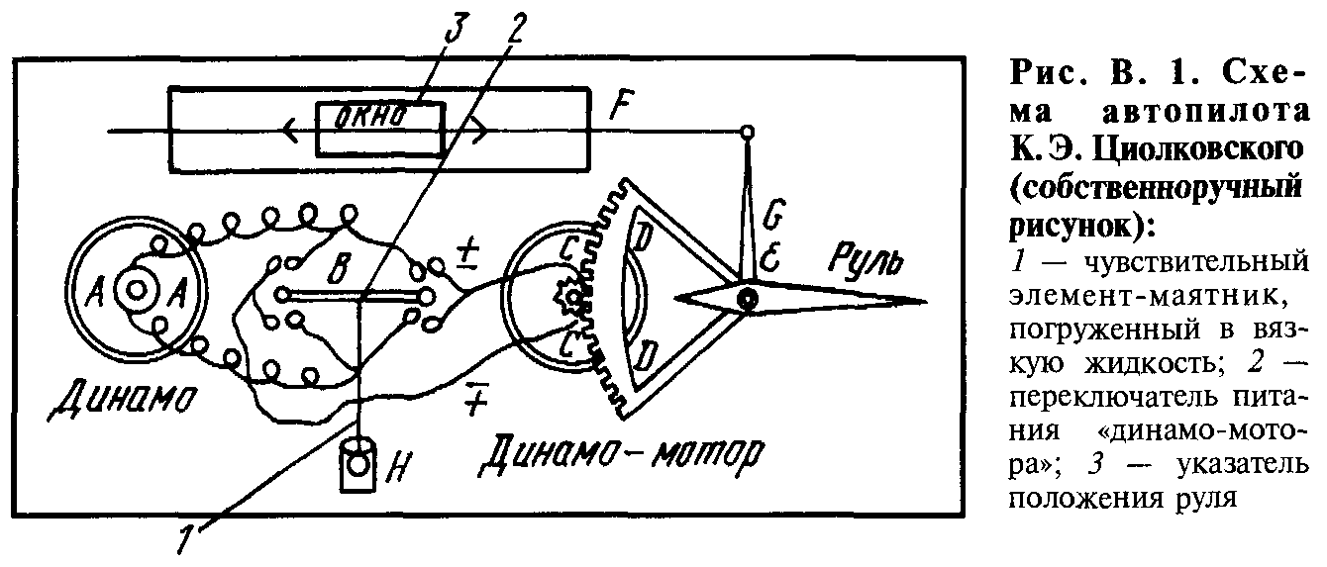
2. Использование регуляторов непрямого действия (автопилот Циолковского для дирижабля, 1898 год, и до 1940 г.), в основном одноканальных, в которых чувствительный элемент воздействует на регулирующий орган объекта регулирования не непосредственно, а через усилительно-преобразовательное устройство. Необходимые для перемещения регулирующего органа усилие и мощность, пропорциональные размеру управляющего воздействия, развиваются за счёт отдельного источника энергии.
3. Использование многоканальных и многофункциональных САУ.
Схема автоматического и совмещенного управления ЛА
Для автоматического управления необходимо построить замкнутый контур, рис. 1.
ЛА
САУ ЛА
(АБСУ)
Рис. 1. Схема автоматического управления ЛА
f_{i}
силы, возмущения

ДПИ
Параметры полета
Объединение воздействий летчика и САУ на ЛА может осуществляться двумя способами:
- непосредственное суммирование перемещения штурвальной колонки летчиком и сигнала от САУ специальным механическим агрегатом (электрически, летчик оперирует джойстиком и сигнал управления подается на сервопривод);
- директорное (полуавтоматическое) управление, САУ формирует сигнал рассогласования относительно заданной траектории и этот сигнал подается на специальный командный прибор – индикатор, а летчик перемещает штурвальную колонку и полностью управляет рулями, стремясь удержать стрелку в центральном (нулевом) положении.
Полностью автоматическое управление полетом осуществляется без вмешательства, но под контролем экипажа, а также на беспилотных ЛА.
Летчик
ЛА
САУ ЛА
Рис. 2. Схема совмещенного управления ЛА
f_{i}
силы, возмущения

ДПИ
Информация
Параметры полета
Функции автоматических устройств управления ЛА
При создании САУ (автопилота) ставятся задачи выполнения ряда функций, например:
1. обеспечение характеристик управляемости и устойчивости системы ЛА-САУ (демпферы, автоматы устойчивости, автотриммеры
2. автоматическая стабилизация установившегося режима полета (H, V, курс, скорость)
3. выполнение типовых маневров – правильный вираж, доворот,
4. ведение ЛА по траектории маршрутного полета от взлета до посадки.
Схему необходимо дополнить элементами, обеспечивающими взаимодействие с экипажем, а для полного маршрутного управления требуется создание дополнительного контура, подключение соответствующих ДПИ, причем не только автономного действия, рис. 2. В результате САУ будет работать в нескольких режимах – демпфера, автомата управления, автоматической стабилизации.

Тема 1. САУ ЛА и АП в составе оборудования современного самолета
Пилотажно-навигационный комплекс, функции, состав ПНК
Автопилот ЛА, назначение и основные функции АП
Агрегатная блок-схема АП
Схема (принципы) формирования управляющих сигналов канала АП

Важно представить, какое место занимает САУ ЛА и АП в составе оборудования современного самолета. Пилотажно-навигационный комплекс обеспечивает решение двух групп задач: (1) навигация и (2) управление ЛА (задача 1: где находимся, куда движемся, как проложить траекторию полета, задача 2: как управлять движением, куда перемещать органы управления).
Пилотажно-навигационный комплекс, функции, состав
ПНК включает в свой состав ряд систем, объединенных в единый комплекс, и в том числе системы, обеспечивающие решение навигационных задач и управление полетом, рис. 3.
ПНК

Вычислитель ПНК
Экипаж
САУ - АБСУ
Параметры полета
V, M, H
ω_{x}, ω_{y}, ω_{z}
ϑ, θ
Сигналы
GPS
VOR
DME
СП

Рули
Двигатель

АП
АТ
демпферы
АПУ
АБУ
ДПИ автономные
ДПИ - системы
Рис. 3. Состав ПНК
ДПИ – датчики первичной информации.
Для передачи, отображения параметров полета и обмена информацией комплекс содержит многочисленные устройства и линии связи, которые на рисунке не показаны.
Вычислители, центральный и распределенные.
Средства контроля, включая специальные датчики и алгоритмы обработки информации.
Современный ПНК обеспечивает автоматическое и полуавтоматическое (директорное) управление от взлета до посадки, включая ведение по маршруты (заданной пространственно-временной траектории) в любых метеоусловиях.
Вычислитель, входящий в состав ПНК решает навигационные задачи:
- расчет параметров заданного маршрута;
- расчет параметров перехода на очередной этап маршрута, формирование данных для маневрирования (полет через контрольные точки, смена эшелона, следование рельефу, заход на посадку);
- определение вектора навигационных параметров движения ЛА;
- комплексная обработка навигационно-пилотажной информации, в том числе функции контроля и предупреждения нештатных ситуаций;
- расчет управляющих параметров, обеспечивающих полет по линии заданного пути;
- индикация пилотажно-навигационных параметров, элементов навигационной обстановки.
САУ, входящая в состав ПНК, обеспечивает пилотирование, т.е. управление траекторным движением – при взлете, наборе высоты, полете по заданному маршруту, в режиме предпосадочного маневрирования, заходе на посадку и посадке. Могут решаться специальные задачи, например автоматизация группового полета ЛА.
Состав и структура ПНК и САУ, а также ДПИ и других систем определяются назначением и требованиями к тактико-техническим характеристикам (ТТХ) конкретного ЛА.

Автопилот ЛА, назначение и основные функции
Управление движением ЛА обеспечивается отклонением органов управления, к которым относятся:
- аэродинамические рули и отклоняемые поверхности, они являются элементами конструкции ЛА (в основе управления – воздействие на короткопериодическое движение ЛА);
- рычаг управления двигателем (РУД), меняет тягу силовой установки, вычислитель формирует сигналы управления направлением вектора тяги.
Наиболее существенной частью САУ (АБСУ) является автопилот – АП, который обеспечивает автоматическую стабилизацию углового положения ЛА относительно центра масс и управление этим положением. Управление двигателем (двигателями) осуществляется через автомат тяги (как правило, рассматривается отдельно от АП).
Автопилот – это система автоматического управления летательного аппарата (ЛА), предназначенная для перемещения органов управления ЛА с целью обеспечения требуемых значений параметров полета (назначение АП в основном соответствует функциям пилотирования, которые выполняет летчик).

Агрегатная блок-схема АП
Принципиально в составе любого АП можно выделить ряд основных агрегатов, выполняющих определенные функции, хотя не всегда имеющих законченное конструктивное оформление в едином блоке (необходимо рассматривать распределенную систему, например набор ДПИ, каждый из которых имеет законченную конструкцию или системы контроля, которые присутствуют в различных блоках, но информация от них поступает в центральный блок обработки). Ряд основных агрегатов представлен на схеме рис. 4.
ПУ и РУ – пульт управления и рукоятки управления – устройства, посредством которых осуществляется оперативное управление АП и управление ЛА через АП (например, задатчик координированного разворота).

ВУ
СП
ДПИ
СВК
ПУ и РУ
БС
И
Рис. 4. Агрегатная блок-схема АП
СВК – система встроенного контроля – совокупность специальных устройств, измеряющих параметры процесса управления и/или движения ЛА, производящих обработку этих замеров по определенному алгоритму с целью получения показателей правильности процесса управления ЛА посредством АП (пример: ограничение α_{крит}).
ДПИ – система датчиков первичной информации (V, H, углы, угловые скорости, перегрузка и др.).
БС – блок связи – агрегат, согласующий выходные характеристики взаимодействующих с АП систем и ДПИ с входными характеристиками АП. (блок согласования, обнуляет рассогласование сигнала конкретного датчика и заданного параметра стабилизации (например, по тангажу для горизонтального полета), что предотвращает возникновение скачкообразных управляющих сигналов на входе вычислительного устройства САУ и исключает рывки рулевого агрегата).
ВУ – вычислительное устройство или блок формирования управляющих сигналов, агрегат, осуществляющий логическо-вычислительные операции и операционно-функциональные преобразования с сигналами ДПИ и вырабатывающий управляющие сигналы в АП в соответствии с реализованным в нем законом управления.
СП – сервопривод АП, исполнительный механизм – силовая следящая система, предназначенная для перемещения органа управления ЛА, или устройство, непосредственно вырабатывающее управляющее усилие (или момент), приложенное к ЛА.
И – индикаторы, сигнальные, измерительные и командные приборы, обеспечивающие передачу качественной и количественной информации об условиях полета ЛА и техническом состоянии АП (приборы и указатели, отображающие параметры полета по сигналам ДПИ, параметры настройки и состояния вычислителя САУ, величины перемещения органов управления и иную необходимую информацию).
НПК и САУ имеют распределенную структуру, АП также не реализуется единым блоком, поскольку в его состав входят разнородные агрегаты и приборы, работающие на различных физических принципах, требующие подвода энергопитания и размещения на ЛА в соответствии с назначением и выполняемыми функциями (примеры: ДПИ, исполнительные механизамы).

Схема (принципы) формирования управляющих сигналов
Число каналов АП определяется числом органов управления, на которые он воздействует.
В большинстве случаев каналы АП имеют, как правило, сходную структуру и формируются из идентичных элементов, что позволяет выделить следующие функциональные элементы схемы канала АП:
1. Датчики первичной информации, предназначенные для получения информации о параметрах и условиях полета.
2. Вычислители и корректирующие устройства, служащие для переработки информации и формирования законов управления.
3. Усилительные устройства и исполнительные механизмы (рулевые машины – РМ), используемые для усиления сигналов и передачи их на органы управления.
4. Устройства формирования программы управления – задатчики управляющих сигналов, рукоятки управления.
5. Механизмы согласования, блоки обнуляющие рассогласование сигнала конкретного датчика и заданного параметра стабилизации (например, для стабилизации горизонтального полета по фактическому значению угла тангажа), что предотвращает возникновение скачкообразных управляющих сигналов на входе вычислительного устройства САУ и исключает рывки рулевого агрегата.
6. Устройства контроля работоспособности АП.
7. Прочие устройства.
Соответствующая функциональная схема канала АП может быть представлена следующим образом, рис. 5. (схема формирования управляющих сигналов-воздействий)

З
Д
ОС
Вычислитель
КУ
РМ
Д
Д
МС
δ_{р}
У
Рис. 5. Схема формирования управляющих сигналов канала АП

Тема 2. Принципы управления движением ЛА в атмосфере
Силы и моменты, действующие на ЛА в полете
Управление угловым и траекторным движением
Выбор органов управления и соответствующих каналов управления
Аэродинамические рули ЛА и координаты управления

В полете на ЛА действуют силы и моменты, обусловленные аэродинамическим взаимодействием с набегающим потоком воздуха.
Силы и моменты, действующие на ЛА в полете
Подъемная сила крыла Y всегда перпендикулярна набегающему потоку, его направлению. Поэтому вектор подъемной силы крыла отклоняется на угол Δα и перпендикулярен к направлению воздушного потока V. (АЭРОДИНАМИКА САМОЛЕТА.pdf)
Подъемной силой будет не вся сила Y' а ее составляющая Y, направленная перпендикулярно набегающему потоку:
Рис. 6. Зависимость Су от угла атаки α Рис. 36 Образование индуктивного сопротивления
Y = Y′cosΔα ≈ Y′. (2.12)
Ввиду малости величины Δα считаем cosΔα ≈ 1.Другая составляющая сила Y' будет равна
X₁ = Y′tgΔα ≈ Y′Δα (2.13)
Эта составляющая направлена по потоку и называется индуктивным сопротивлением (Рис. 36).
Рис. 7. Зависимость коэффициента лобового сопротивления Сx от угла атаки самолетов Як-52 и Як-55.
Для различных расчетов летных характеристик крыла особенно важно знать одновременное изменение Су и Сх в диапазоне летных углов атаки. Для этой цели строится график зависимости коэффициента Су от Сх, называемый полярой.
Для построения поляры для данного крыла, крыло (или его модель) продувается в аэродинамической трубе при различных углах атаки.
Название «поляра» объясняется тем, что эту кривую можно рассматривать как полярную диаграмму, построенную на координатах коэффициента полной аэродинамической силы СR и φ, где φ - угол наклона полной аэродинамической силы R к направлению скорости набегающего потока (при условии, если масштабы Су и Сх взять одинаковыми, на рисунке разница масштаба 10 раз, в соответствии с соотношением максимальных значений Су и Сх).
Угол нулевой подъемной силы α_{о} находится на пересечении поляры с осью Сх. При этом угле атаки коэффициент подъемной силы равен нулю (Сy = 0). Для несимметричном профиле при α= 0 образуется подъемная сила Сy > 0
Определение аэродинамических характеристик и характерных углов атаки по поляре самолета производится так же, как это делалось на поляре крыла.
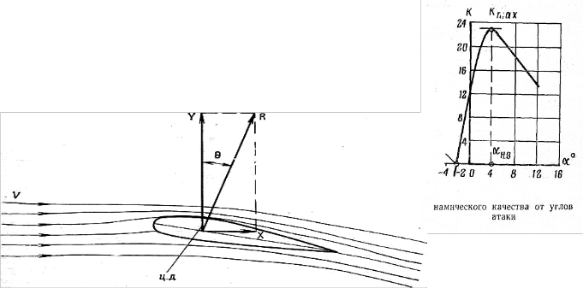

Аэродинами́ческое ка́чество летательного аппарата — отношение подъёмной силы к лобовому сопротивлению (или отношение их коэффициентов) в поточной системе координат при данном угле атаки.

Критический угол атаки самолета (α_{крит}) по своей величине не отличается от величины этого же угла для крыла.
На рис. __ изображены поляры самолета в трех вариантах:
- закрылки убраны;
- закрылки выпущены во взлетное положение (δ3= 20°);
- закрылки выпущены в посадочное положение (δ3 = 45°).

Рис 8. Поляры самолета для различных чисел M

До чисел М ≈ 0,6 − 0,7 все поляры практически совпадают, но при больших числах М они начинают смещаться вправо и одновременно увеличивают наклон к оси Сх. Смещение поляр вправо (на большие Сх) обусловлено ростом коэффициента профильного сопротивления за счет влияния сжимаемости воздуха, а при дальнейшем увеличении числа (М > 0,75 - 0,8) за счет появления волнового сопротивления (Рис. 46).
где Су_{сж} - коэффициент подъемной силы с учетом сжимаемости;
Су_{несж} - коэффициент подъемной силы несжимаемого потока для того же угла атаки, что и Су_{сж}.
Увеличение наклона поляр объясняется ростом коэффициента индуктивного сопротивления, так как при одном и том же угле атаки Сх₁ в дозвуковом потоке сжимаемого газа увеличится пропорционально С²_{у}кр. Аэродинамическое качество самолета с момента заметного проявления эффекта сжимаемости начинает уменьшаться.
Задача разработчика АП (САУ): Выбор органов управления и соответствующих каналов управления.

Управление угловым и траекторным движением
В первую очередь рассматривается управление угловым движением ЛА вокруг трех осей OXYZ – это управление моментами вокруг трех осей.
Для управления угловым движением используются аэродинамические управляющие поверхности: руль высоты, элероны, руль направления, соответственно следует рассмотреть три канала управления.

Для управление силами на современных ЛА применяется (дополнительно к названным выше!) органы управления – агрегаты и элементы механизации крыла: закрылки, предкрылки, интерцепторы, воздушные тормоза.
Они используются для непосредственного управления подъемной силой (системы НУПС) и другими аэродинамическими силами.
Интерцепторы (внешние) используются для управления моментом крена (но путем изменения аэродинамических сил на крыле).
Управление двигателем осуществляется вручную или через автомат тяги (АТ): управление воздухозаборником, изменение направления вектора тяги – поворотное сопло.
Управление воздухозаборником и элементами поворотного сопла осуществляется автоматически согласованно с управлением угловым движением ЛА, тягой двигателя и величиной и направлением вектора скорости.
Управление траекторным движением осуществляется путем изменения направления действия сил и величин сил (аэродинамических + от двигателя). Для этого сначала требуется изменить угловое положение ЛА, т.к. аэродинамические силы ориентированы по потоку (вектору скорости).
Системы координат
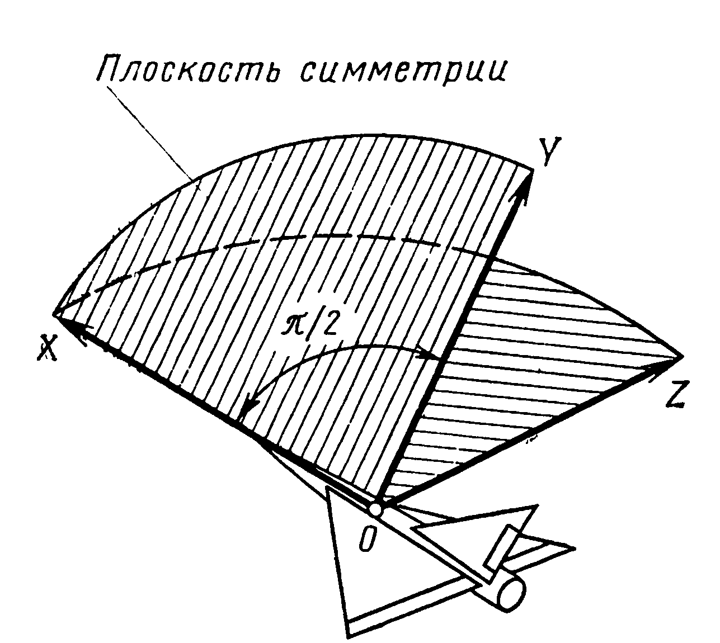 | 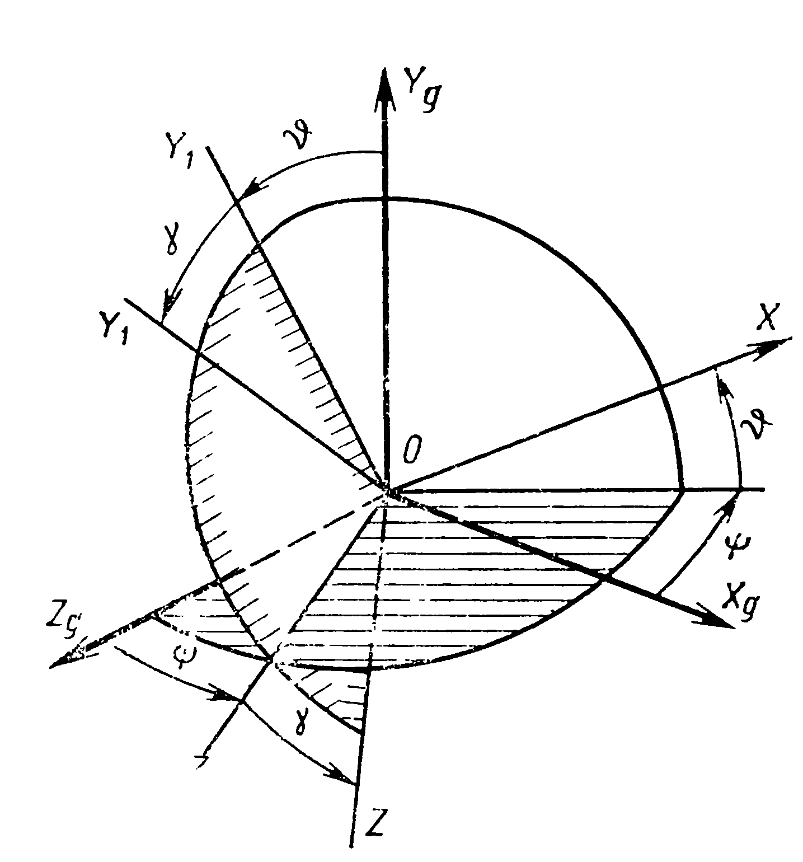
Связанная система координат | Положение связанной системы координат в земной системе координат
Рассмотрим плоское движение летательного аппарата, при котором вектор скорости центра масс совпадает с плоскостью симметрии. Самолет в скоростной системе координат представлен на рис.2.2.
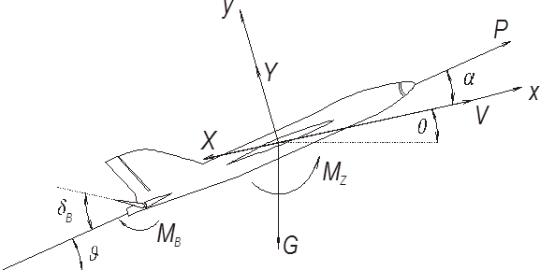
Рис.9. Самолет в скоростной системе координат

Аэродинамические рули ЛА и координаты управления
Аэродинамический руль представляет собой отклоняющуюся часть крыла, горизонтального оперения (стабилизатора), вертикального оперения (киля).
За счет отклонения руля образуется дополнительная аэродинамическая сила (положительная или отрицательная) на участке несущей поверхности крыла, стабилизатора или киля, которая расположена на соответствующем расстоянии до центра тяжести самолета и создает момент, необходимый для балансировки и управления самолетом относительно его центра тяжести.
За положительное направление принимается такое отклонение рулей, которое создает отрицательный момент относительно соответствующих осей самолета (руль высоты - вниз, руль поворота - влево, левый элерон - вверх).

Действие рулей на дозвуковых скоростях полета объясняется тем, что возмущения, вызванные отклонением рулей, распространяются во всех направлениях: по потоку и навстречу потоку. Вследствие этого происходит перераспределение давления по всей длине хорды профиля, в том числе и на неподвижных несущих поверхностях, снабженных рулем. Если, например, отклонить руль высоты вниз на некоторый угол δ_{В} , то это вызовет дополнительное разрежение сверху стабилизатора и повышение давления внизу, что и приведет к созданию дополнительной подъемной силы на горизонтальном оперении в целом (подвижной и неподвижной его частей). Дополнительная подъемная сила ΔУ_{Г.О.} на горизонтальном оперении создает дополнительный момент относительно центра тяжести.
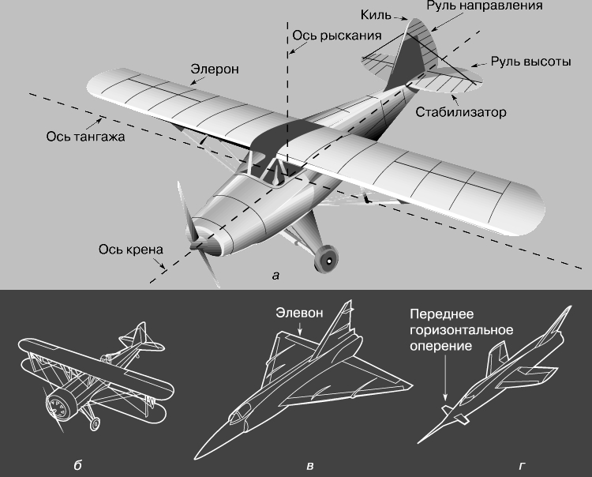

Рис. 10. Силы и моменты, действующие на ЛА при отклонении поверхности управления – аэродинамического руля, на данном рисунке – руля высоты.
Координаты управления угловым положением: тангаж, крен, рысканье.
Координаты управления траекторным движением: высота, скорость, угол наклона траектории.

Тема 3. Задачи управления, решаемые САУ (АБСУ) современного самолета
Функции САУ ЛА, классификация бортовых систем автоматического управления
Примеры реализации
Анализируя историю разработки и развития бортовых систем ЛА, можно проследить развитие и совершенствами систем, что обусловлено повышением летно-тактических и конструкционных качеств ЛА, а также ростом технических возможностей для создания элементов и агрегатов бортового оборудования.
Функции САУ ЛА, классификация бортовых систем автоматического управления
На первых порах назначение АП в основном соответствует функциям летчика Автопилот – это система автоматического управления летательного аппарата (ЛА), предназначенная для перемещения органов управления ЛА с целью обеспечения требуемых значений параметров полета. При этом считаем, что самолет устойчив и имеет приемлемые характеристики управляемости.
Автопилот представляет собой трехканальную систему, осуществляющую автоматическое управление самолетом относительно трех осей. (Л.4 – классификация АП)
Системы обеспечения устойчивости и требуемых характеристик управляемости (для ручного пилотирования) - АПУ, АБУ, это системы автоматизации управления полетом, необходимые для ручного пилотирования неустойчивого самолета.
Автоматическая Бортовая Система Управления (АБСУ = САУ) – комплексная многофункциональная система, обеспечивает автоматизацию управления на всех режимах полета. Является составной частью ПНК самолёта.
Особенность АБСУ как систем нового поколения состоит в том, что АБСУ работает на всех режимах полета: от взлета до посадки.
Кроме того, для выполнения всех требуемых функций в составе АБСУ есть (дополнительный) канал управления тягой двигателя – автомат тяги.

До разработки таких комплексных систем включение автопилота производилось лишь по желанию летчика, в основном для установившегося режима полета или совершения простых маневров – разворот с заданным креном, доворот по курсу и др.
На ЛА снабженном АБСУ полное отключение автопилота может производиться лишь в случае крайней необходимости. Отключение автопилота осуществляется автоматически лишь при возникновении таких отказов в системе, при которых полет с включенной АБСУ становится невозможным.
АБСУ является многофункциональной и многорежимной системой и предназначена для повышения эффективности эксплуатации самолёта, АБСУ обеспечивает:
- повышение комфорта работы экипажа, снижение утомляемости
- требуемые характеристики устойчивости и управляемости во всём диапазоне эксплуатационных режимов полёта,
- повышение безопасности полёта, ограничение предельных режимов полёта, «приведение к горизонту»
- реализацию автоматических режимов полёта, стабилизацию траектории, высоты, скорости, заход на посадку, уход на второй круг и т.д.
- индикацию пилотажно-навигационных параметров, формирование команд-предписаний для действий лётчика, (директорное управление, предупреждение критического режима)
- контроль исправности систем и индикацию показателей технического состояния.
Современная система автоматического управления самолета является многоканальной, многорежимной и имеет требуемый уровень резервирования.
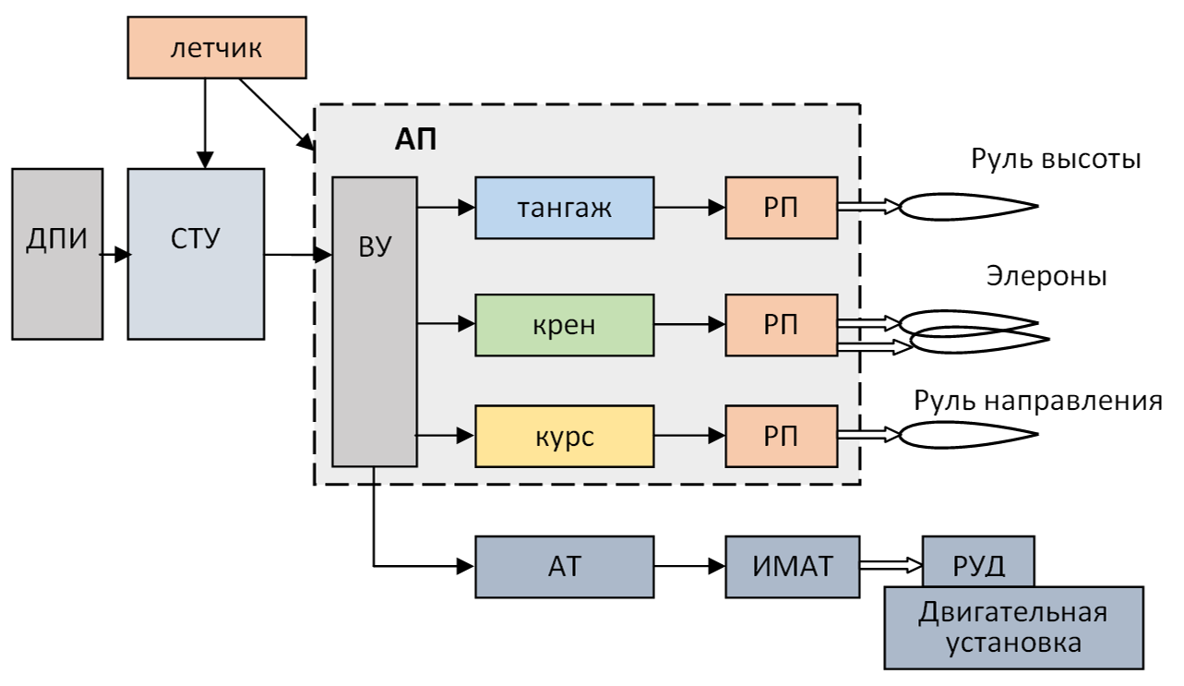
Рис. 11. Схема АБСУ

Примеры реализации
Вероятно, первым самолётом с подобной автоматикой стал М-50 ОКБ-23 Мясищева. АБСУ-50, установленная на этом самолёте, также имела систему искусственной центровки (автомат перекачки топлива).
Например, система гражданского самолета - АБСУ-134 состоит из автопилота АП-134, автомата тяги АТ-5, системы траекторного управления СТУ-134 и аппаратуры ухода на второй круг.
АБСУ устанавливалось на самолеты ТУ-154 и ТУ-144 (АБСУ-154) и ИЛ-62 (САУ-1Т)
В составе бортового оборудования самолёта Ту-154 система АБСУ-154-2 является составной частью ПНК самолёта и выполняет функции, перечисленные ниже в табл. 1.
При разработке необходимо учесть, что система управления для каждого самолета практически уникальна, поскольку ЛА различаются:
- по назначению и ТТХ
- по компоновке и техническим идеям
- использованием различных типов механизмов в зависимости от массы, скорости, назначения
- применением новых материалов, конструктивных элементов и приборов.
В качестве примера можно привести перечень функций, выполняемых системой управления Ту-154 (аналогичные по функционалу системы разработаны для аэробуса ИЛ-86 и пассажирского самолета ИЛ-62 и других.
На рис. 2.4 вверху слева показана структура системы управления рулем высоты, включающая механическую систему ручного управления (элементы 1-7) и систему автоматического управления (элементы 11-13).
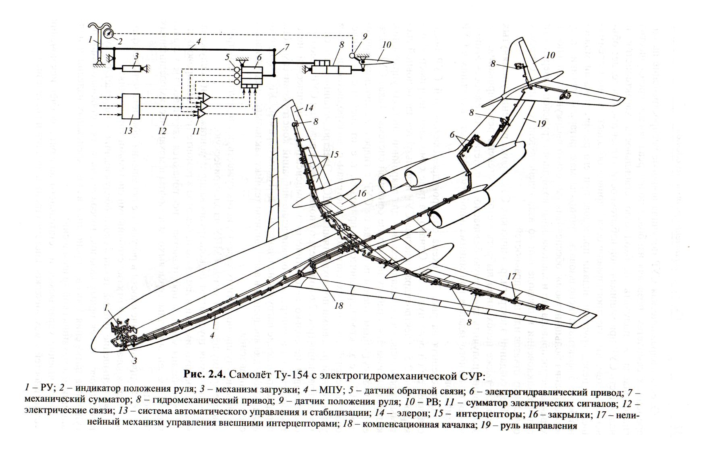

Отличительной особенностью системы управления современного самолета является наличие необратимых бустерных систем.
При необратимой системе гидроусилитель воспринимает усилия, создаваемые шарнирным моментом аэродинамических сил, действующих на орган управления. Так как моменты от аэродинамических сил не передаются на колонку, штурвал и педали, то для имитации этих моментов в систему управления введены загрузочные устройства, создающие усилия при отклонении колонки, штурвала и педалей.
Искусственная загрузка командных рычагов позволяет получить наилучшие динамические характеристики управляемости самолета независимо от значения шарнирного момента.
Гидроусилитель (бустер) отклоняет соответствующий орган управления со скоростью до 50°/с с чрезвычайно малым запаздыванием. Требуется приложение небольших усилий со стороны пилота для перемещения золотника гидроагрегата, при этом реакция органа управления не передается на рычаги управления. Усилия «в сторону пилота» гасятся инерционностью проводки, ее трением и механизмом, имитирующим нагрузку от шарнирного момента.
Механическая часть канала управления рулем высоты показана на рис. 2.6.
Схема управления рулем высоты 5 обеспечивает управление по тангажу на всех режимах полета как от пилота, так и от бортовой системы управления (рис. 2.6). При управлении от пилота перемещение колонки 1 через тягу 2 управления передается на золотник рулевого привода 4. Усилия на колонке управления создаются загружателями 10 и 11. Для снятия созданного ими усилия используется электромеханизм триммерного эффекта 9, уменьшающий обжатие пружины. Сформированные сигналы от датчика угловой скорости 7 электромеханизма 9 и пилота поступают на вычислитель и усилитель 8 сервопривода электрогидравлического рулевого агрегата 6, где происходит их обработка. Электрический сигнал преобразуется в механическое перемещение проводки управления.

1 – штурвальная колонка
2 – тяги проводки управления
3 – золотниковый механизм бустера
4 – бустер – гидроусилитель, раздельные для левой и правой секций руля высоты
5 – руль высоты, секции на левой и правой консолях стабилизатора
6 – рулевой агрегат, сервопривод
7 – ДУС, датчик угловой скорости тангажа (демпфер тангажа)
8 – усилитель сервопривода
9 – механизм триммера руля высоты
10, 11 – механизмы загрузки штурвальной колонки
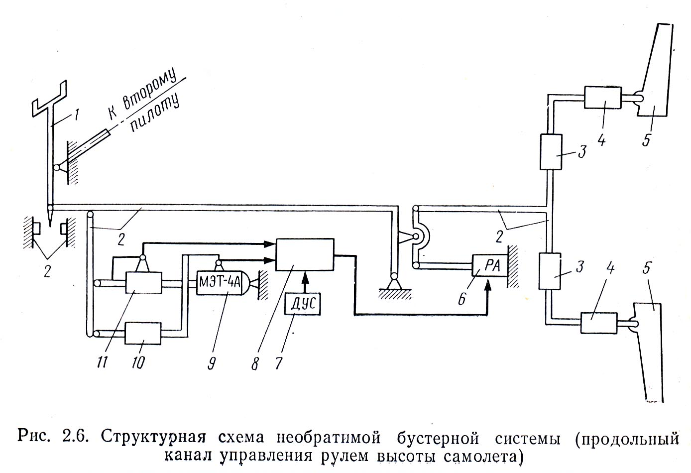

Автоматизированная бортовая система управления самолетом Ту-154 – АБСУ-154
Электромеханический комплекс системы управления самолетом Ту-154Б включает в себя системы продольного и поперечного управления, автоматическую бортовую систему управления рулем направления, системы управления воздушными тормозами — интерцепторами, закрылками и предкрылками.
Система бортового управления обеспечивает штурвальное и автоматическое управление во всем диапазоне режимов полета — от взлета до посадки.
Конструкция проводки управления и рулевых механизмов и приводов реализует (см. рис. 2.4 и 2.6):
– ручное (штурвальное) управление с улучшением показателей управляемости;
– автоматическую стабилизацию заданных режимов полета;
– автоматическое траекторное управление.

Таблица 1. Перечень комплексных требований к функциям АБСУ современного ЛА
обеспечение заданных характеристик устойчивости и управляемости самолёта на всех режимах полёта от влёта до посадки; (в т.ч. при штурвальном управлении)
автоматическую стабилизацию углового положения самолёта относительно трёх основных осей устойчивости;
автоматическую стабилизацию заданной барометрической высоты полёта, приборной скорости или числа М;
управление по крену и тангажу (координированный разворот, набор высоты и снижение) от рукояток на пульте управления;
автоматическое управление заданным курсом самолёта (режим ЗК) при ручной выставке заданного курса кремальерой на ПНП;
автоматическое управление самолётом в боковой плоскости при маршрутном полёте по радиомаякам VOR или по сигналам НВУ-Б3; (вывод на заданную навигационным вычислителем линию пути и стабилизацию на ней)
директорный или автоматический режим управления самолётом при заходе на посадку в соответствии с нормами матеоминимума II категории ИКАО (по курсу - с начала четвёртого разворота, по продольному каналу - с момента "захвата" глиссады);
автоматическую стабилизацию и управление приборной скоростью полёта с помощью автомата тяги на предпосадочном маневре и при заходе на посадку;
автоматический уход на второй круг с высоты не ниже 30 метров;
индикацию основных навигационно-пилотажных параметров и предупредительно-командную сигнализацию об отказах (визуальную, световую и звуковую);
автоматический предполётный и полётный контроль с указанием отказавшего подканала или режима, а также автоматическое переключение на резервный исправный режим работы.

В таблице представлены обобщенные описания функционала комплексных систем, по каждой строке можно сформулировать конкретные требования и детализировать решаемые задачи. Например, для выполнения требований строки 1 необходимо рассмотреть три канала управления (тангаж, крен, рысканье) и соответственно разработать три подсистемы управления, со своим набором конкретных функций.
Количество функций в системах управления самолетов (приближенно, данные ЦАГИ):
Ан-148 – 12, Ил-96 – 15, Ту-204 – 25, Sukhoi Superjet 100 – 32.
Приблизительно столько же функций (около 30) реализовано в Boeing-787 и Airbus-380.

Литература
1. Основные геометрические и аэродинамические характеристики самолетов и ракет : Справочник / В. Г. Микеладзе, В. М. Титов, 143 с. ил. 21 см, 2-е изд., перераб. и доп. М. Машиностроение 1990
2. Михалев И.А. и др. Системы автоматического управления самолетом. "Машиностроение", Москва 1971, стр. 464.
3. Михалев И.А., Окоемов Б.Н., Павлина И.Г., Чикулаев М.С., Киселев Ю.Ф. Системы автоматического и директорного управления самолетом. М., Машиностроение, 1974, 232 с.
4. Михалев И.А., Окоемов Б.Н., Чикулаев М.С.Системы автоматического управления самолетом. М: Машиностроение, 1987 год, 240 стр.
5. Шумилов И.С. Системы управления рулями самолетов. 2009. 469 с. ISBN 978-5-7038-3085-7
6. Лигум Т.И., Скрипниченко С.Ю., Шишмарев А.В. Аэродинамика самолета Ту-154Б. – М.: Транспорт, 1985. 263 с.
7. Системы управления летательных аппаратов. Под ред. Воробьева В.В. М.: Изд. ВВИА им. проф. Н.Е. Жуковского, 2008, -203 с.
ПРИЛОЖЕНИЕ
П.1. Автопилот Циолковского
Первую в мире схему автоматического управления дирижаблем разработал наш соотечественник, знаменитый ученый К. Э. Циолковский в 1898 г.
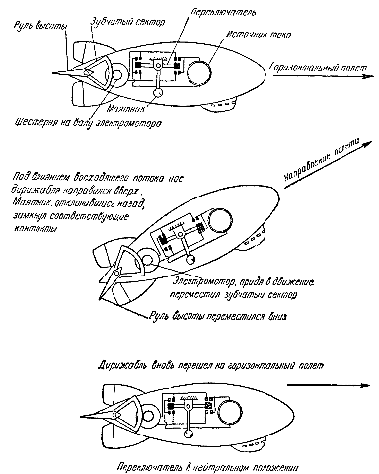
Принципиальная схема автоматического управления, разработанная К. Э. Циолковским, состоит из всех основных элементов, которые имеются в современных автопилотах «непрямого» действия. В таких автопилотах чувствительный элемент воздействует на управление не непосредственно, а через специальную машину, приводящую в движение орган управления дирижаблем или самолетом.

На дирижабле нужно иметь источник электрического тока, электромотор, для отклонения руля высоты и чувствительный элемент в виде маятника с переключателями цепи электрического тока (рис. 31). В случае «ухода» дирижабля из горизонтального полета маятник отклоняется. Переключатель соединяет соответствующие контакты. От источников питания ток проходит в электромотор, приводя его в движение; электромотор через зубчатую передачу перемещает руль высоты в положение, при котором дирижабль возвращается в горизонтальное положение (рис. 31).
Конструкции подобных автопилотов относятся к группе маятниковых.
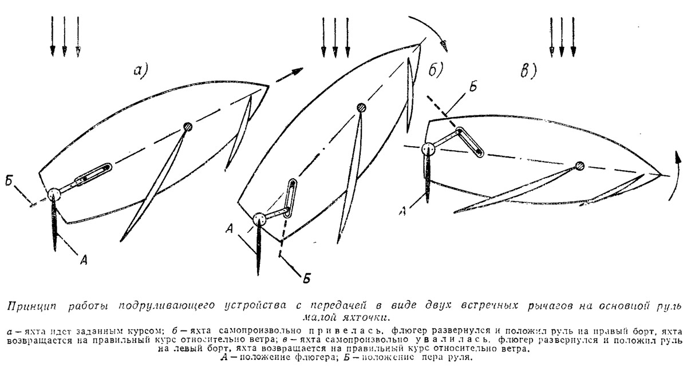
Румпельный автопилот яхты (флюгерный, прямого действия)
П.2. Аэродинамическое качество некоторых летательных аппаратов и птиц
(ru.wikipedia.org›Аэродинамическое качество)
ЛА | Первый  полёт | k | Режим полёта | Тип
«Буран» | 1988 | 1,3 | на гиперзвуке | Многоразовый космический ЛА
Вингсьют | 1997 | 2,5 |  | Костюм-крыло из ткани
Воробей |  | 4 |  | Птица семейства воробьиных
Аэроспасьяль-BAC Конкорд | 1969 | 4,35 | на посадке | Сверхзвуковой пассажирский самолёт
«Буран» | 1988 | 5,6 | на дозвуковом режиме | Многоразовый космический ЛА
Планёр Райт | 1902 | 6,5 | планирование | Ранний ЛА
Аэроспасьяль-BAC Конкорд | 1969 | 7,14 | М=2 | Сверхзвуковой пассажирский самолёт
Ньюпор 17 | 1916 | 7,9 | макс. | Истребитель-биплан
МакДоннелл Дуглас  F-4E Фантом II | 1958 | 8,58 | макс. | Палубный истребитель третьего поколения
Су-24 | 1970 | 9,5 | макс.,М<1 | Фронтовой бомбардировщик с изменяемой стреловидностью крыла
Серебристая чайка |  | 10 |  | Морская птица семейства чайковых
Ан-2 | 1947 | 10 | макс. | Биплан общего назначения
МиГ-29 | 1977 | 10,4 | макс., М=0,75 | Фронтовой истребитель 4 поколения
Су-27 | 1977 | 11,6 | макс. | Тяжелый истребитель 4 поколения
Ту-16 | 1952 | ~14 | макс. | Дальний реактивный бомбардировщик
Ил-62М | 1963 | 14,5 | макс. | Узкофюзеляжный пассажирский самолёт
Дуглас DC-3 | 1935 | 14,7 | макс. | Самый массовый пассажирский/транспортный самолёт
Боинг 737 | 1967 | 15 | макс. | Узкофюзеляжный пассажирский самолёт
Як-42 | 1975 | 15 | макс. (при малых М) | Региональный пассажирский самолёт
Ил-76Т | 1971 | 15,5 | макс. | Военно-транспортный самолёт
Ту-154М | 1968 | 16,5 | макс. | Узкофюзеляжный пассажирский самолёт
Aeros Combat L | 2003 | 16,7 | макс. | Безмачтовый дельтаплан
Ту-204 | 1989 | 18 | макс. | Узкофюзеляжный пассажирский самолёт
Ан-225 | 1988 | 19 | макс. | Сверхтяжёлый дальний транспортный самолёт
Ту-160 | 1981 | >19 | макс. | Стратегический бомбардировщик с изменяемой геометрией крыла
Альбатрос |  | 20 |  | Морская птица отряда буревестникообразных
М-55 | 1988 | ~30 | планирование | Высотный самолёт М-55 «Геофизика»
Schleicher ASG 29-18m | 2005 | 52 | макс. | Серийный планёр
Schleicher ASH 25 | 1986 | 57 | макс. | Двухместный серийный планёр

Механизация крыла

Предкрылок

Интерцептор
Схема обтекания
Boeing-747 с выпущенными закрылками и предкрылками

